
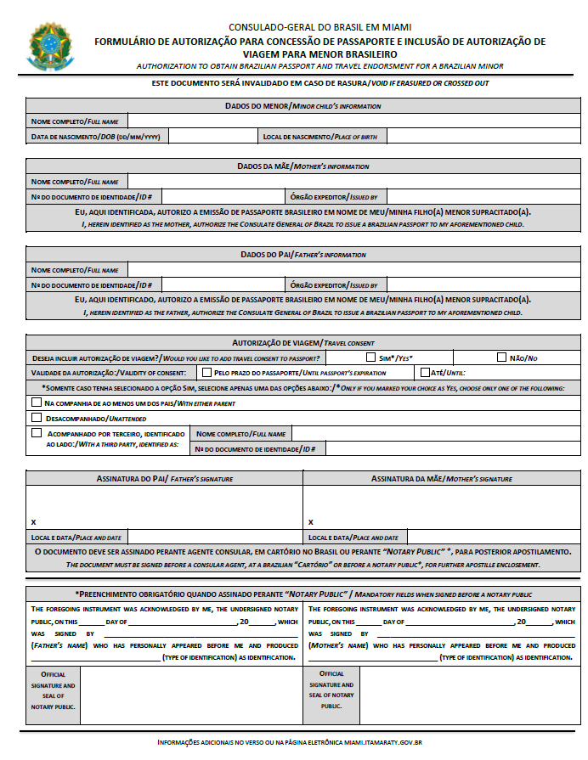
MASCATE.ITAMARATY.GOV.BR
EMBAIXADA DO BRASIL EM MASCATE

Autorização dos pais

1. Ambos os pais devem autorizar a emissão do passaporte do menor de idade.

2. Para os pais que pretendem solicitar o passaporte do menor pessoalmente, a assinatura dos formulários na presença do agente consular é suficiente, desde que munidos de seus respectivos documentos de identificação brasileiros ORIGINAIS.

3. Os genitores que não comparecerem na sede do Consulado deverão enviar vias ORIGINAIS dos respectivos documentos de identificação e o Formulário de Autorização para Concessão de Passaporte para Menor Brasileiro assinado e COM FIRMA RECONHECIDA. As formas de reconhecimento de firma são as seguintes:
  - a. Assinatura reconhecida pessoalmente, em qualquer cartório no Brasil ou repartição consular brasileira. A apresentação de documento original do genitor é dispensada neste caso;
    - b. Assinatura reconhecida por notary public E apostilada por autoridade apostiladora local.
- A autoridade apostiladora varia de acordo com o Estado em que o notário é certificado.
- Ao solicitar a notarização da assinatura, peça ao notary public que ateste, no formulário, que o documento foi assinado na sua presença pelo(s) genitor(es).
- Informações adicionais sobre apostilamento de documentos podem ser obtidas na página eletrônica https://www.hcch.net/pt/home

4. Casos que envolvem guarda serão analisados individualmente.
  - a. É importante que na decisão judicial conste expressamente que, além de eventual guarda, o genitor que vem requerer o passaporte poderá requerer documento sem o consentimento do outro genitor.
  - b. Recomenda-se encaminhar cópia eletrônica do documento que comprova tal poder para análise prévia, para o endereço embassybraziloman@gmail.com.

